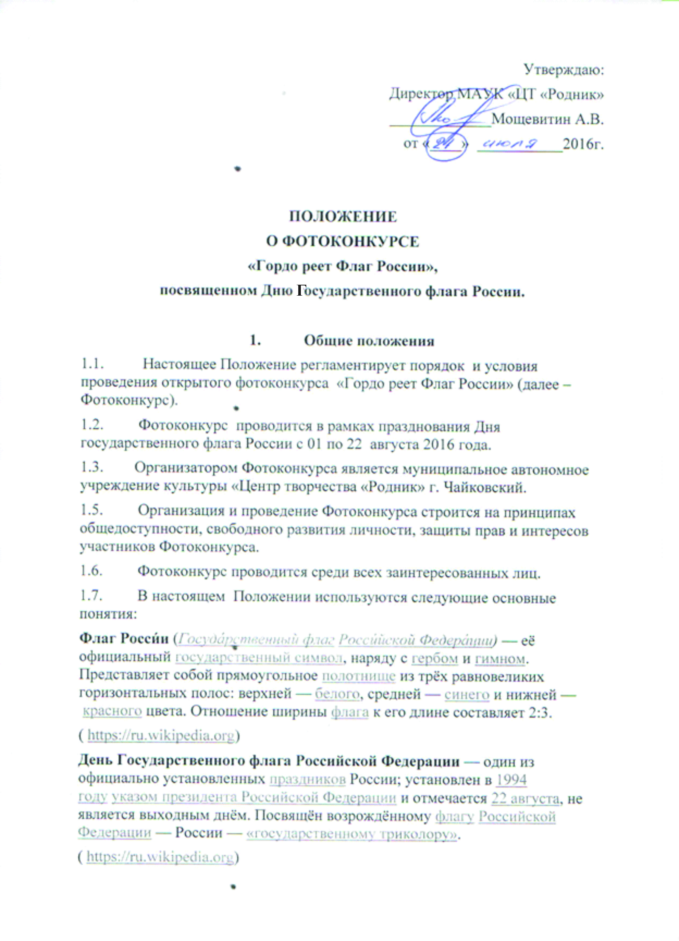

2. Цели и задачи Фотоконкурса
2.1. Цель Фотоконкурса:
Создание условий для формирования чувства уважения к Государственному флагу Российской Федерации, её национальным праздникам; развитие творческих способностей, воспитание чувства патриотизма.
2.2. Задачи Фотоконкурса:
2.3 Формирование уважительного отношения к символике Российской Федерации через изучение истории государственного флага России как части российской истории, воплощение её героических и трагических страниц, отражение жизни народов нашей страны.
2.4 Создание условий для самореализации талантов и способностей жителей района и города в фотографическом искусстве.

3. Оргкомитет Фотоконкурса
3.1.Организация проведения Фотоконкурса возлагается на Организационный комитет конкурса.
3.2.Оргкомитет осуществляет:
- подготовку информационных сообщений о Фотоконкурсе, истории Российского Флага и Герба;
- доведение до сведения потенциальных участников условий проведения Фотоконкурса;
- сбор конкурсных работ;
- организацию голосования за конкурсные работы на приз зрительских симпатий в официальной группе ВКонтакте»: https://vk.com/ct.rodnik
- обеспечение деятельности Конкурсного жюри;
- организацию виртуальной выставки;
- решение прочих организационных вопросов, возникающих в ходе проведения Конкурса.

4. Условия участия в Фотоконкурсе
4.1. К участию в Фотоконкурсе приглашаются все желающие вне зависимости от возраста и места проживания.
4.2. Фотография может быть одиночной и коллективной.

4.3. Для участия в Фотоконкурсе необходимо отправить фотографию по электронной почте tvorchestvo59@mail.ru с пометкой ФОТОКОНКУРС.
4.4. Указать ФИО участника, возраст, коллектив (если фотография коллективная).
4.5. Участник может прислать только одну фотографию.
4.6.Участник Фотоконкурса должен быть единственным правообладателем представляемых конкурсных работ.
4.3.Все опубликованные на Фотоконкурс работы не редактируются организаторами и могут быть использованы для фотовыставки на официальном сайте http://ct-rodnik.ru/ и в группе ВКонтакте https://vk.com/ct.rodnik
4.5. Публикуя работы на Фотоконкурс, участник дает разрешение на их использование организатором конкурса для следующих целей: связанных с ходом проведения Фотоконкурса, создание сборников, фотоальбомов и видеофильмов, демонстрацию на выставках и других публичных мероприятиях (в том числе: размещаться на сайтах, в печатных и электронных СМИ и т.д.), с обязательным указанием авторства.

4.6. Автор фотоснимков несет ответственность за некорректное использование государственной символики России:
Надругательство над Государственным флагом Российской Федерации являетсяпреступлением. Надругательство может выражаться в совершении лицами, достигшими 16 лет, самых разнообразных активных публичных действий, свидетельствующих о неуважительном отношении к флагу, например, в его уничтожении, повреждении, нанесении циничных рисунков или надписей.
Согласно статье 329 Уголовного кодекса России «Надругательство над Государственным гербом Российской Федерации или Государственным флагом Российской Федерации», оно карается ограничением свободы на срок до двух лет, либо арестом на срок от трёх до шести месяцев, либо лишением свободы на срок до одного года. На практике распространённым является условное наказание. (https://ru.wikipedia.org).
Просим участников с уважением отнестись к государственным символам. Порядок использования флага установлен федеральным конституционным законом «О Государственном флаге Российской Федерации».

5.Требования к работам, представленным на Фотоконкурс
5.1. Для участия в Фотоконкурсе необходимо сделать фотографию в одиночку или в компании своих друзей, используя символику Российской Федерации и отправить по электронной почте tvorchestvo59@mail.ru с пометкой ФОТОКОНКУРС.
5.2. Требование к фотографиям: изображение на фото должно быть чётким. Участникам конкурса разрешена обработка фотографий с помощью фоторедакторов.
5.3. Фото можно сделать на фоне российского флага, а можно подключить фантазию, выложив триколор из подходящих материалов или изобразив его на бумаге.
5.4.Фотоконкурс проходит по двум номинациям:
- лучшая фотография «Гордо реет флаг России» — одиночная, (определяется членами жюри конкурса);
- лучшая фотография «Гордо реет флаг России» — коллективная, (определяется членами жюри конкурса);
- приз зрительских симпатий, (победитель будет определен по количеству лайков к фотографиям, размещенных в сети «ВКонтакте»; голосование за фото пройдёт в группе: https://vk.com/ct.rodnik ).
5.5. Победители и призеры Конкурса в качестве итогового документа получают электронный именной Диплом с печатью и подписью организатора (по электронному адресу, указанному в заявке).
Участники, которые не вошли в число призеров, в качестве итогового документа получают электронный именной сертификат «за участие».
5.6.Организаторы Фотоконкурса оставляют за собой право не принимать к участию работы, не отвечающие требованиям и условиям данного Фотоконкурса, без объяснения причин.

6. Сроки проведения Фотоконкурса
6.1. Сбор и регистрация заявок и конкурсных работ проводится с 22 июля по 22 августа 2016 года.
6.2.Определение победителей Фотоконкурса проводится с 22 августа 2016 года по 01 сентября 2016 года.

6.3. Рассылка итоговых электронных документов осуществляется в течении 30 календарных дней с момента подведения итогов.

7. Конкурсное жюри
7.1.Определение победителей осуществляется Конкурсным жюри.
7.2. Общая оценка Конкурсного жюри выводится суммированием баллов каждого члена жюри, с учетом совокупности следующих критериев:
Ø оригинальность (эмоциональность, мимика, поза, жесты, постановка сюжета, использование атрибутов, использование спецэффектов и т.д.);
Работы оцениваются жюри по 10-бальной системе по каждому вышеуказанному критерию.
7.3. По результатам оценочного анкетирования члены жюри определяют победителей конкурса и предоставляют Оргкомитету подписанный всеми членами жюри протокол решения.
7.4. Результаты Фотоконкурса, утвержденные Конкурсным жюри, являются окончательными и пересмотру не подлежат.
7.5.Результаты Фотоконкурса будут определены после подведения итогов и опубликованы на официальном сайте учреждения: http://ct-rodnik.ru/ и в группе «ВКонтакте»: https://vk.com/ct.rodnik

Уточнить информацию можно, отправив письмо с вопросом по электронной почте: tvorchestvo59@mail.ru с пометкой «Фотоконкурс», или позвонив по телефону: 4-64-34

